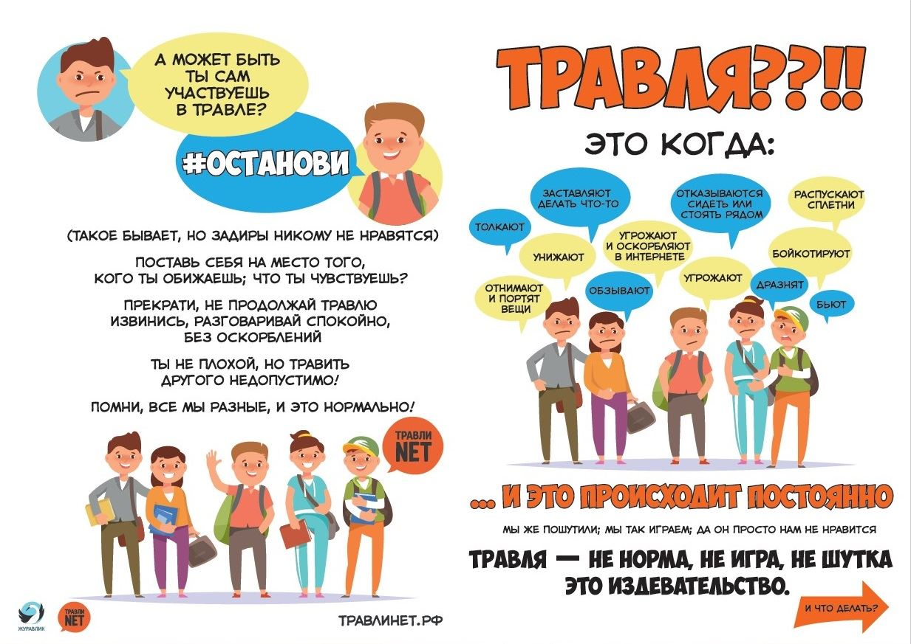

Как предотвратить буллинг
- Не пытаться выделяться среди других.
- Не хвастаться - ни своими успехами, ни своими родителями, ни своими электронными игрушками.
- Не зазнаваться. Не задираться.
- Не показывать свое превосходство над другими.
- Не демонстрировать свою элитарность.
- Не ябедничать.
- Не подлизываться к учителям.
- Не игнорировать «решения» класса, если они не противоречат нравственным нормам человека, не плыть против течения своего «коллектива».
- Не давать повода для унижения чувства собственного достоинства.
- Не демонстрировать свою физическую силу.
- Найти общий язык с каждым учеником в своём классе.
- Отыскать себе друга среди ровесников. Еще лучше не одного, а сразу несколько настоящих друзей.
- Приглашать одноклассников в гости.
- Не пытаться всегда побеждать в своих спорах с ровесниками.
- Научиться уважать мнение своих одноклассников.

Как предотвратить буллинг
- Не пытаться выделяться среди других.
- Не хвастаться - ни своими успехами, ни своими родителями, ни своими электронными игрушками.
- Не зазнаваться. Не задираться.
- Не показывать свое превосходство над другими.
- Не демонстрировать свою элитарность.
- Не ябедничать.
- Не подлизываться к учителям.
- Не игнорировать «решения» класса, если они не противоречат нравственным нормам человека, не плыть против течения своего «коллектива».
- Не давать повода для унижения чувства собственного достоинства.
- Не демонстрировать свою физическую силу.
- Найти общий язык с каждым учеником в своём классе.
- Отыскать себе друга среди ровесников. Еще лучше не одного, а сразу несколько настоящих друзей.
- Приглашать одноклассников в гости.
- Не пытаться всегда побеждать в своих спорах с ровесниками.
- Научиться уважать мнение своих одноклассников.

Социально-психологическая служба
МБОУ СОШ №32

Педагог-психолог Гаджиева А.М.
Социальный педагог Тагирова Р.Т.

Памятка:

«Профилактика буллинга в школе»

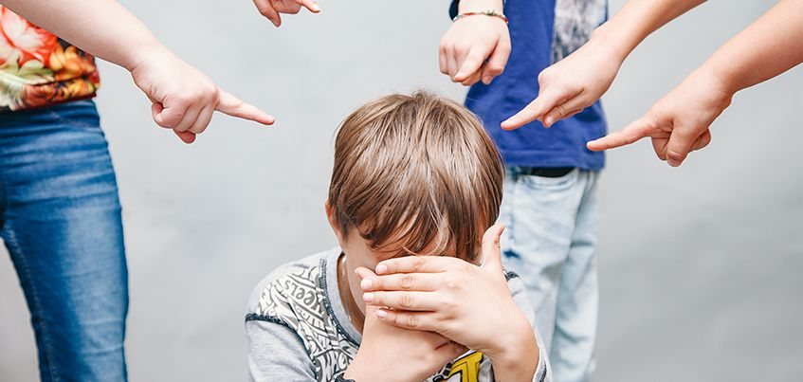

Социально-психологическая служба
МБОУ СОШ №32

Педагог-психолог Гаджиева А.М.
Социальный педагог Тагирова Р.Т.

Памятка:

«Профилактика буллинга в школе»

